הנחיות והמלצות למורים לשימוש במצגת "שנאת חינם בעבר וכיום"

קהל היעד: תלמידי כיתות ז-ט הלומדים על חנוכה.

משך הפעילות: 45 דקות.

המלצה: לפני העבודה עם המצגת, מומלץ להקרין בכיתה את הסרט הפותח על צומות החורבן, ולאחר מכן לתת לתלמידים לעבוד באופן עצמאי ביחידה ללימוד עצמי – "מה בין אֵבל לבין זיכרון?"

הרעיון:
- בתלמוד הבבלי מובאת השקפה שלפיה חורבן בית המקדש השני התרחש בגלל שנאת חינם. הרמב"ם אומר שארבעת הצומות נקבעו כדי שנזכור את "מעשינו הרעים ומעשה אבותינו שהיה כמעשינו עתה עד שגרם להם ולנו אותן הצרות," ובמילים אחרות, כדי שנלמד איך לנהוג (ואיך לא לנהוג) לנוכח האירועים ההיסטוריים.
- שנאת החינם קיימת גם היום והיא באה לידי ביטוי, בין היתר, בשיח הפוליטי שאנו רואים ברשתות החברתיות.
- כמו חילוקי הדעות שהיו בימי בית שני בדבר הדרך הנכונה ביותר להתמודד עם השלטון הרומי, כך גם היום יש חילוקי דעות בין אנשים בחברה הישראלית בנוגע לפתרון הנכון לסוגיות העומדות על הפרק. למרות זאת, חשוב לשמור על שיח מכבד.

מהלך הפעילות:
במסגרת הפעילות ידונו התלמידים במושג "שנאת חינם", יכירו את הרקע ההיסטורי לחורבן בית המקדש השני, וידונו בקשר בין החורבן ובין המושג זה.
לאחר מכן יקראו התלמידים פוסטים מתלהמים מתוך דיונים בסוגיות אקטואליות ברשתות החברתיות, ויבחנו אם פוסטים מסוג זה יכולים לקדם את השיח או להשפיע על עמדותיהם של הקוראים אותם.
לסיום ינסחו התלמידים אמנה עם כללים לדיון מכבד.

שקופית 1
שקופית פתיחה – שנאת חינם בעבר וכיום
בשקופית זו מוצג נושא המצגת. שאלו את התלמידים על התחושות שמעורר בהם הסרטון המוצג בפתיח. |  | 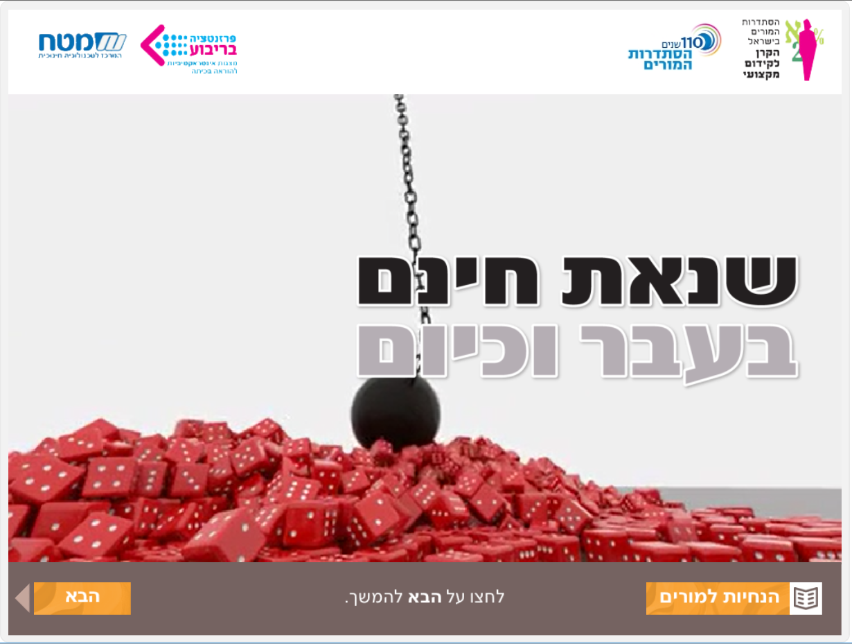

שקופית 2
להרוס יותר קל מלבנות
מטרת השקופית - להכניס את התלמידים לנושא, וזאת באמצעות המחשה לקלות שבה ניתן להרוס דבר מה שבנינו. בקשו מהתלמידים לדמיין כמה זמן לקח לבנות את המבנה העשוי מדומינו בהשוואה לזמן שלקח לכדור להרוס אותו.  תוכלו להרחיב את הדיון:  - שאלו את התלמידים אם קרה להם שדבר שהם עמלו עליו רבות נהרס במחי יד בגלל החלטה שגויה שלהם.  - שאלו אם הם יכולים לחשוב על דברים מסוג זה ברמה של קבוצה מסוימת שהם שייכים אליה; ברמה הלאומית; וברמה העולמית.  - לאחר מכן הזמינו את התלמידים לחשוב על הקשר בין שנאת חינם לבין הקלות שבה ניתן להרוס דבר מה שבנינו. |  | 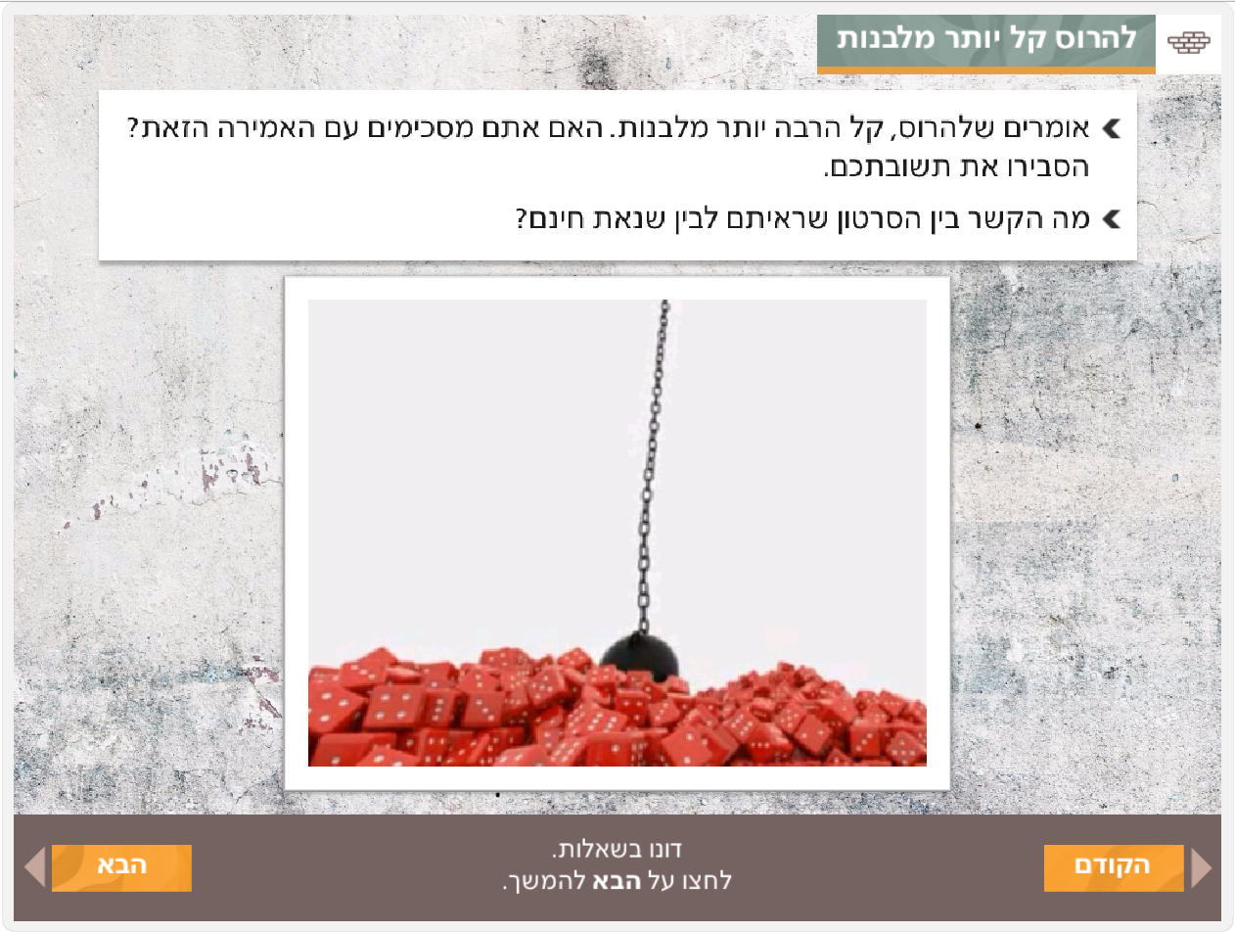

שקופית 3
מדוע חרב בית המקדש?
בשקופית זו מוצגת האמירה מהתלמוד הבבלי, הטוענת שבית המקדש חרב בגלל שנאת חינם. התלמידים נשאלים מדוע שנאת חינם שקולה כנגד כל המעשים הטובים שבני העם עשו, עד כדי כך שהובילה לחורבן. |  | 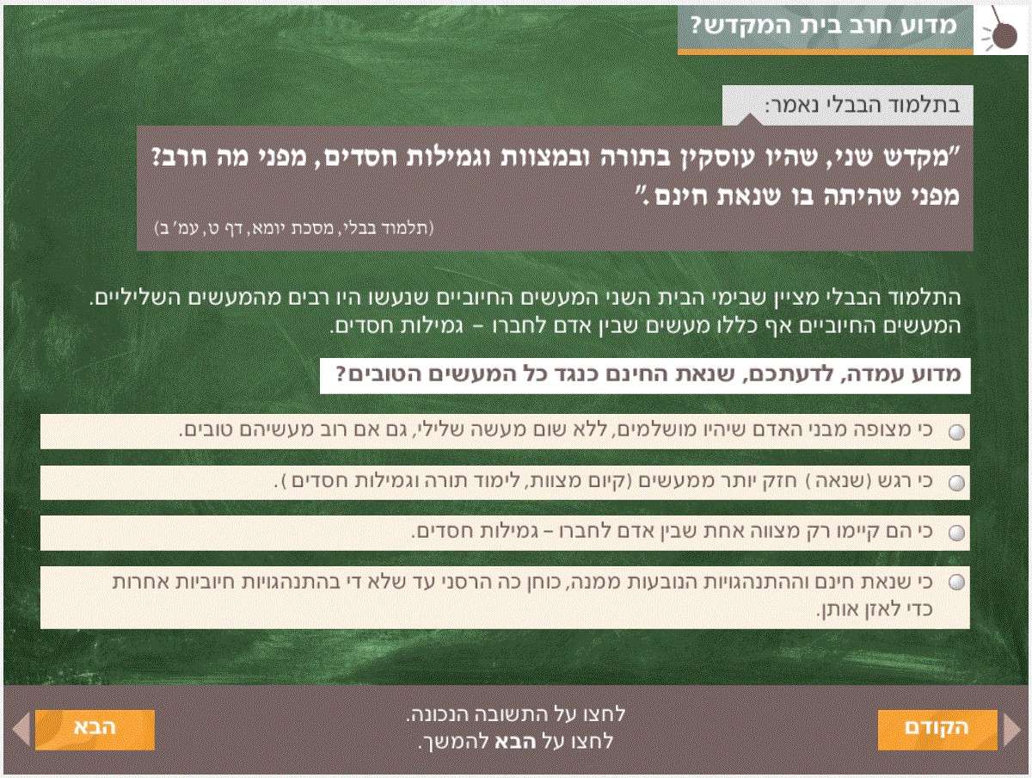

שקופית 4
שנאת חינם – האמנם?
בשקופית זו מוצג הרקע ההיסטורי לחורבן בית המקדש השני והיציאה לגלות, תוך דגש על עמדתם של תומכי המרד והמתונים שהתנגדו למרד, והיחסים בין תומכי המרד והמתונים. |  | 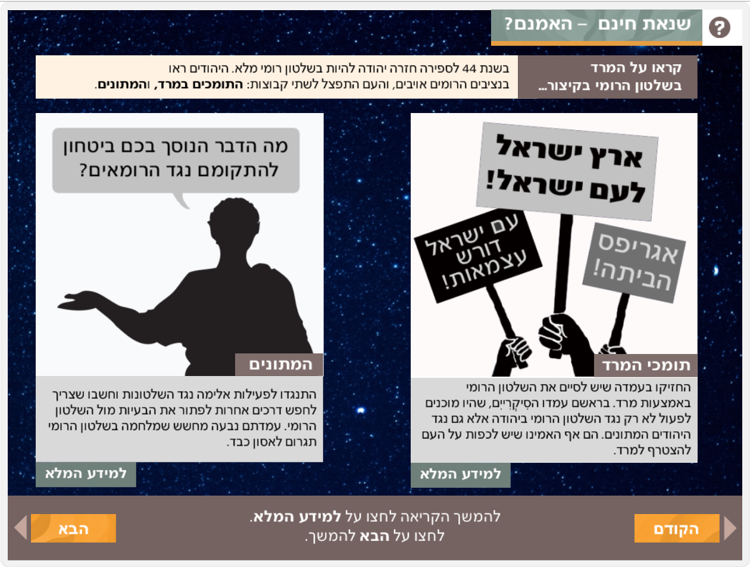

שקופית 5
שנאת חינם – האמנם? – המשך...
שקופית זו מציגה את המשך הסיפור, ומעלה את השאלה כיצד באה לידי ביטוי שנאת החינם בסיפור ההיסטורי. |  | 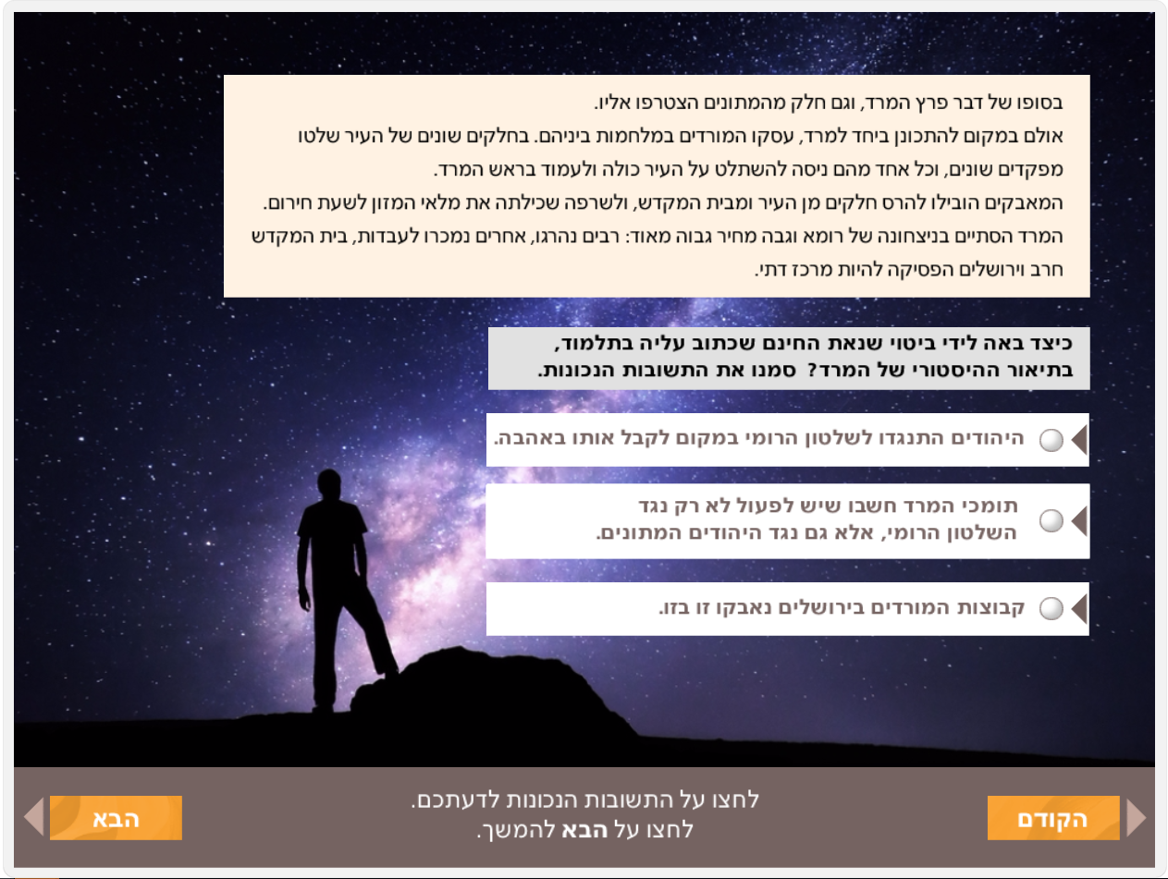

שקופית 6
מהי "שנאת חינם"?
בשקופית זו יגדירו יחד התלמידים את משמעות המושג "שנאת חינם". זוהי הזדמנות להתאמן בשיח מכבד ולנסות להגיע להגדרה אחת, שתהיה מקובלת על כולם...  קשה להגיע להסכמה? תוכלו להציע לכל קבוצת תלמידים לכתוב הגדרה משלה, ולהקריא לכל הכיתה.  בשקופית זו ניתן גם להפעיל את אפליקציית הסל"ב. התלמידים ישגרו את ההגדרות שלהם אל הלוח המרכזי וניתן לקיים דיון על בסיס ההגדרות. אפשרויות להעשרת הדיון ולהפעלות נוספות באמצעות הסל"ב תוכלו למצוא בעמוד המצגת באתר. |  | 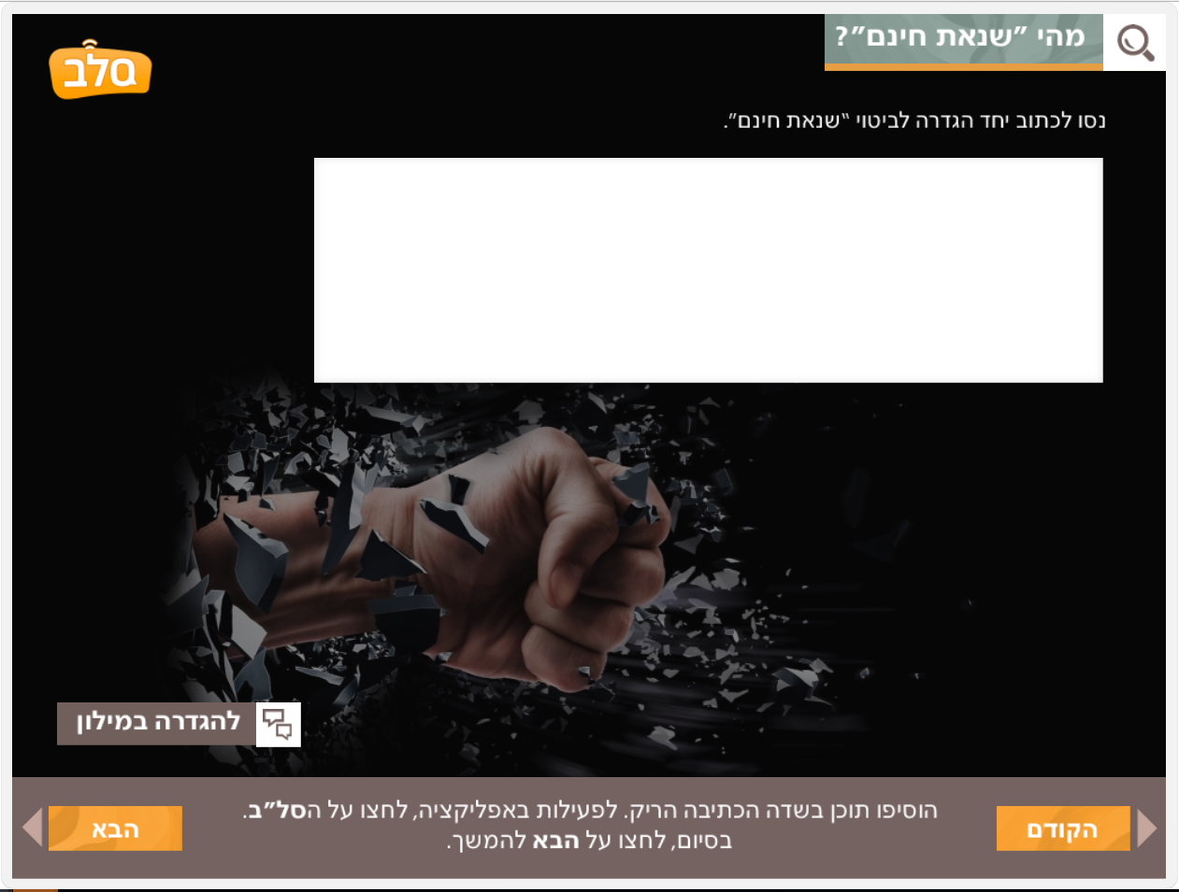
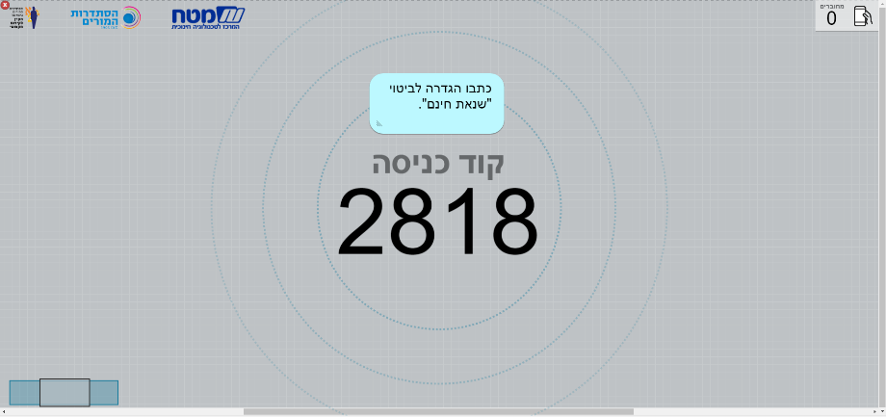

שקופית 7
האם למדנו מההיסטוריה?
בשקופית זו תוצג לתלמידים טענתו של הרמב"ם, שימי הצום על חורבן בית המקדש הראשון ובית המקדש השני, נועדו להזכיר לנו את הטעויות שעשינו בעבר, כדי שלא נחזור עליהם בהווה ובעתיד.  לאחר מכן יוצגו להם פוסטים המבוססים על פוסטים אמיתיים שאספנו בדיוני פייסבוק שונים. (לכם אנחנו יכולים לומר שהנוסח שאתם רואים הוא נוסח מרוכך בהשוואה לאמירות המקוריות.)  התלמידים מוזמנים לדון בכיתה בקשר שבין הפוסטים האלה לבין האירועים ההיסטוריים שהובילו לחורבן בית שני, ולשאול את עצמם שאלות על הסכנות ששיח כזה יכול להוביל אליהן. |  | 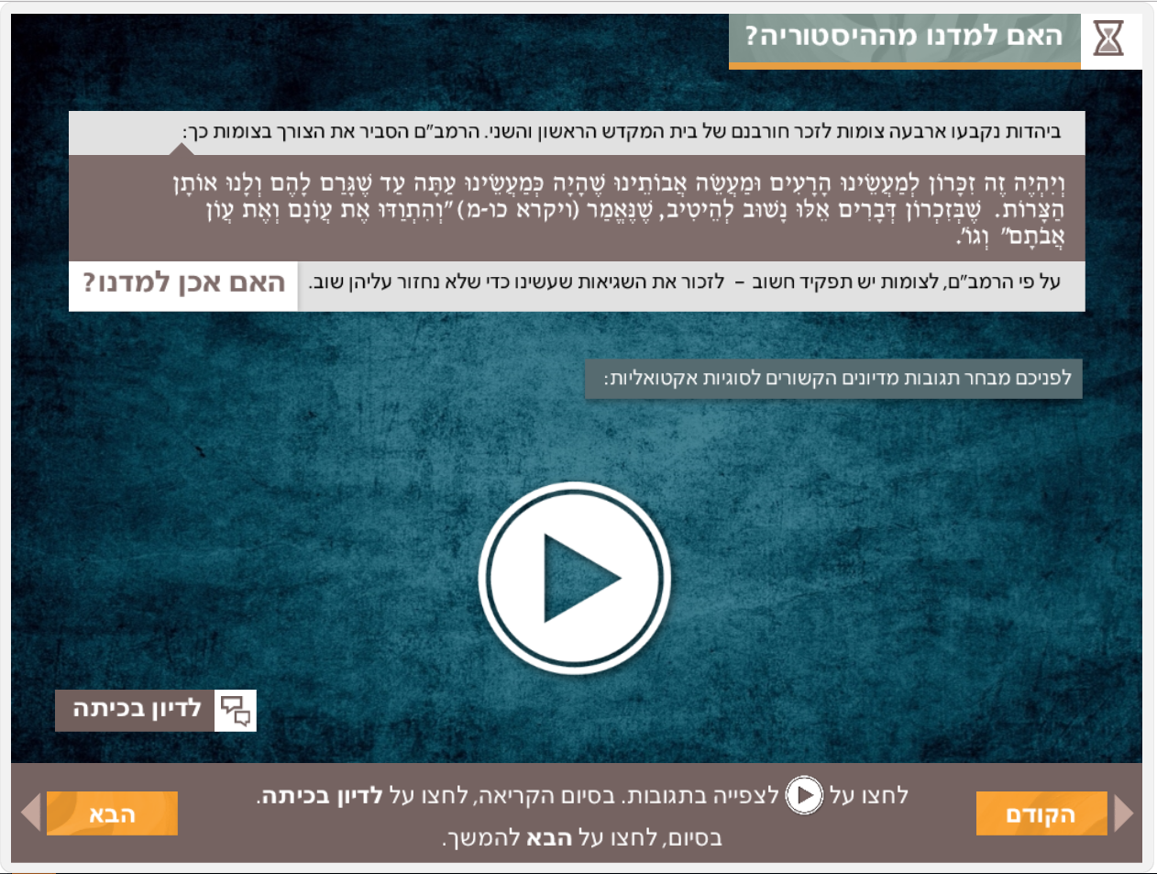

שקופית 8
האם יש בתגובות כאלה תועלת?
בשקופית זו אנו מזמינים את התלמידים לקרוא שלושה מהפוסטים שהוצגו בעמוד הקודם.  התלמידים ישאלו את עצמם מהי התרומה של תגובות כאלה לדיון:  - האם כשאני מעליב אדם שחולק על דעתי, אני יכול לשכנע אותו?  - האם הפוסטים האלה מצליחים להעביר לקורא את עמדתי?  להרחבת הנושא תוכלו לשלוח את התלמידים לקרוא דיונים ברשתות החברתיות, ולהביא תגובות הפוכות – תגובות שהכותב מבטא בהן את עמדתו ומנמק אותה, ואשר יש בהן כבוד גם כלפי עמדתו של האחר. |  | 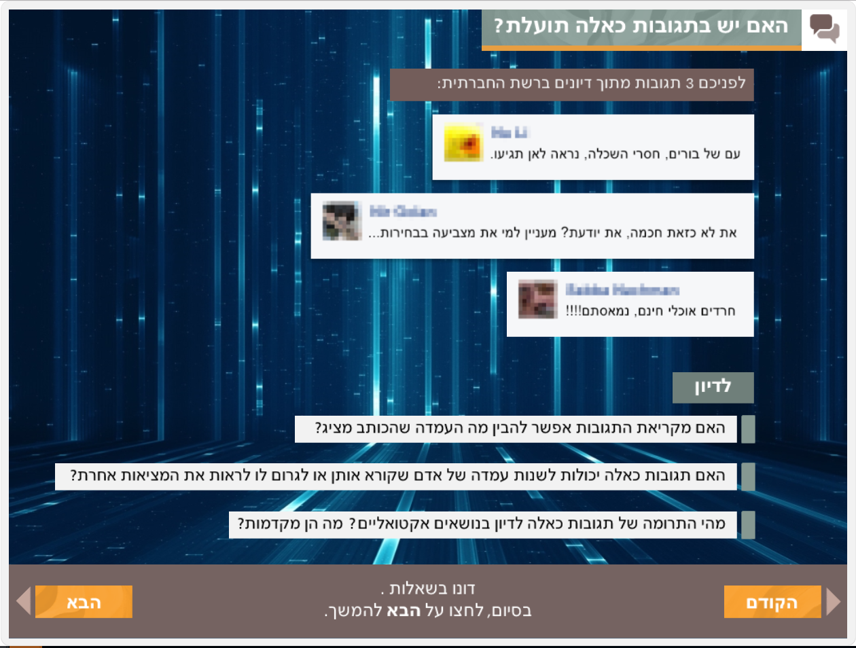

שקופית 9
אפשר גם אחרת
בשקופית זו התלמידים מוזמנים לכתוב אמנה עם כללים לדיון בשיעורי החינוך - כללים שהם יוכלו ליישם בשיח הכיתתי, ולמעשה בכל שיחה (כתובה או דבורה) על סוגיות שנויות במחלוקת. |  | 